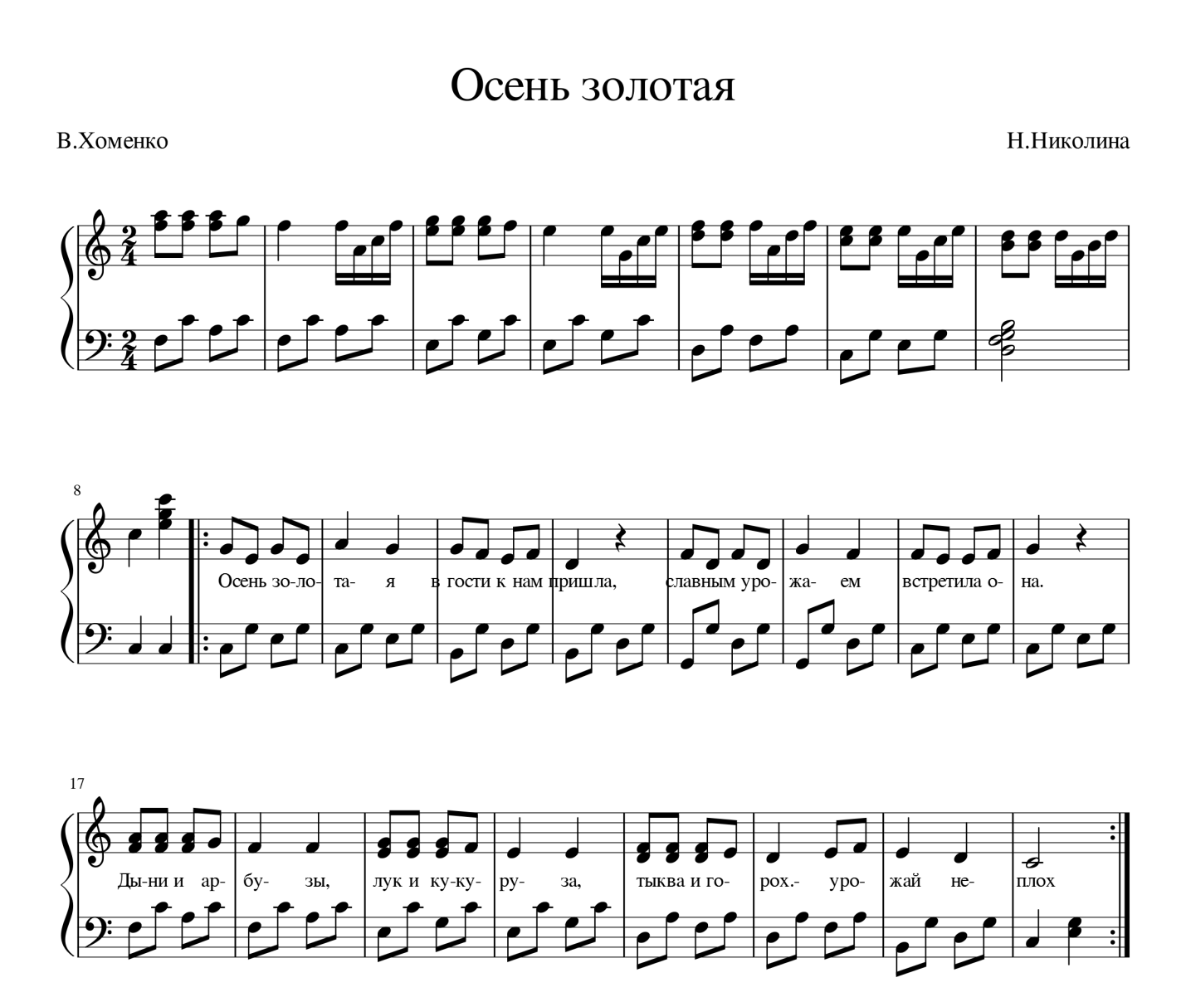

1. Осень золотая в гости к нам пришла,
Славным урожаем встретила она.
Дыни и арбузы, лук и кукуруза.
Тыквы и горох, урожай не плох.

2. Осень золотая заглянула в лес.
Сколько подарила нам она чудес.
Рыжики – маслята, на пеньке опята.
Выросли красиво, Осени спасибо!

